Configuration d’un système reseau

|  |  |
| --- | --- |
| Mode fonctionnement | Commandes basique |
| User (>) | Ping-show-enable (switch to next mode) |
| Privileged (#) | Debugs commands-reload-configure terminal (switch next mode) |
| Global ((config)#) |  |
| Interface command-router ((config-if)#) | Ip address-ipv6 address-shutdown/no-encapsulation |
| Routing engine commands-router((config-router)#) | Network-version-auto summary |
| Line commands-router((config-line)#) | Password-login-modem command |
|  |  |

**Enable:** to switch from mode to mode

**Console:** to connect to console

**VTY:** for wireless connection

1. **Configuration basique Switch:**
2. Noms d'hôte:

Switch# configure terminal

Switch(config)# hostname sw-name

Sw-name(config)#

**Note:**

* chose secret or password
* show running-config (mode privilégié only)
* table de communication : (show mac-address-table).

1. Mot de passes:

* **Enable Password:**
* Limite accès au mode privilégié
* **Enable Secret :**
* Limite accès au mode privilégié, mode passe **chiffré**
* **Line Console :**
* Limite accès par une connexion console
* **VTY :**
* Limite accès via périphérique **Telnet** (connexion à distance)

//password or secret

Switch# configure terminal

Switch(config)# enable password/secret 123

//console

Switch(config)# line console 0

Switch(config)# password 123

Switch(config)# login

//vty

Switch(config)# line vty 0 4(nb connexion a dist)

Switch(config)# password 123

login

1. Message de bannière:

* Message de bienvenue s’affiche au début du mode utilisateur

**Saving:** (mode privilégié)

Reload: reload switch CLI

Erase startup-config: supprime configuration initiale

Switch# configure terminal

Switch(config)# banner motd #╚ your message #

1. **Configuration basique Router:**



Default gateway should be configured in all PCs.

It refers to the ip address assigned to the switch from the router.

1. Affecter aussi hostname/banner/password
2. Affecte une adresse IP aux interfaces

//IPv6

Router# configure terminal

Router(config)#interface g0/0

Router (config-if)# ipv6 address 2001:dbc8:acad:1::3/64

Router (config-if)# no shutdown

Router(config)# ipv6 unicast-routing //enable ipv6

//IPv4

Router# configure terminal

Router(config)#interface g0/0

Router (config-if)# ip address 192.168.10.1 255.255.255.0

Router (config-if)# no shutdown

1. **Resume:**

**Configuration steps:**

1. **Pcs IP addresses**
2. **Switch Basics:**

* Hostname
* Password
* Banner
* Vlan1 address

1. **Router Basics:**

* Hostname
* Password
* Banner
* Gateway address

1. **Conifg gateway in PCs**

Sécurité de l’accès à un switch

**Afficher:**

Politique:

Switch# show port-security Interface Fa0/1

Adresse Mac:

Switch# show port-security address

1. **Activer sécurité sur un port spècifique:**

Switch(config)# interface fa0/1

Switch(config-if)# switchport mode access

Switch(config-if)# switchport port-security

1. **Affecter adresse MAC :**

Switch(config-if)# switchport port-security mac-addess 0123.4567.1423.7890

// l'adresse MAC apprise de manière dynamique et ajoutée à la configuration.

Switch(config-if)# switchport port-security mac-address **sticky**

//Nombre max d’ccess utilisé

Switch(config-if)# switchport port-security **maximum** 5

1. **Politiques de sécurité :**

//**Shutdown**: bloque port

Switch(config-if)# switchport port-security violation shutdown

//**Protect**: bloquer trames incnnu et lesser passer les autres

Switch(config-if)# switchport port-security violation Protect

//**Restrict** : Avec autorisation + compteur du nombre d’échec

Switch(config-if)# switchport port-security violation Restrict

VLAN

1. **Principe:**

* Il décompose les réseaux en sous réseaux, pour limiter l’accès au lieu de fermer les port ou les bloquer.
* On peut appliquer un Vlan pour plusieurs switchers
* Vlan par défaut = Vlan1
* Répartition se fait soit : par port/@Mac/@IP/protocole de niveau3

1. **Types de VLANs :**
2. **Configuration VLANs :**
3. Création et nomination

**Afficher:**

info: show vlan brief

Switch(config)# vlan 10 //creation

Switch(config-vlan)# name vlan10 //nomination

Switch(config-vlan)# end

1. Assigner/Supprimer attribution ports



Even switch to router ports should be configured with the following vlan

//1 seul port Assign

Switch(config)# interface fa0/1

Switch(config-if)# switchport mode access

Switch(config-vlan)# switchport access vlan 10

//Plusieurs port Assign

Switch(config)# interface range fa0/5-15

Switch(config-if)# switchport mode access

Switch(config-vlan)# switchport access vlan 10

//Supprime

Switch(config)# interface fa0/1 **ou** no vlan 10 //suppression vlan

Switch(config-if)# no switchport access vlan // suppression interface du vlan

1. Affecter adresse IP au Vlan1 (Vlan par defaut):

**Note:**

1. See IIPv6 addresses:

show ipv6 interface brief

//IPv4

Switch# configure terminal

Switch(config)# interface vlan1

Switch(config-if)# ip address 192.168.10.1 255.255.255.0

Switch(config-if)# no shutdown

//IPv6

Switch# configure terminal

Switch(config)# sdm prefer dual-ipv4-and-ipv6 default //enable ipv6

Switch(config)# exit

Switch# reload

..

Switch(config)# interface vlan1

Switch(config-if)# ipv6 address 2001:dbc8:acad:1::3/64

Switch(config-if)# no shutdown

1. Configuration du Trunk :

//choisir port trunk

Switch(config)# interface fa0/1

Switch(config-if)# switchport mode trunk

//assigner les vlan passable par le trunk

Switch(config-if)# switchport trunk allowed vlan 10,20

1. Dynamique Trunking

Switch(config-if)# switchport mode access

//or

Switch(config-if)# switchport mode trunk

//or

Switch(config-if)# switchport mode dynamic auto

//or

Switch(config-if)# switchport mode dynamic desirable

Access: for vlan configuration

Trunk: from switch: switch / switch-router communication

Dynamic auto: Will becomes a trunk interface if the neighboring interface is set to trunk

Dynamic desirable: Permanent trunking mode and negotiates to convert the neighboring link

into a trunk link

or desirable mode

Inter-VLAN

1. Introduction :

* Inter-vlan est utiliser pour créer le trafic entre 2 VLANs.
* Il y’a 3 types :
* **Legacy Inter-VLAN Routing :**

Utilise un routeur a 2 liaisons avec le switcher.

Chaque liaison représente un VLAN avec @ ip comme gateway

Relation switch

Switch(config)# int gig0/0

Switch(config-if)# switchport mode access

Switch(config-if)# switchport access vlan 10

Switch(config)# int gig0/1

Switch(config-if)# switchport mode access

Switch(config-if)# switchport access vlan 20

Relation router

Router(config)# int g0/0

Router (config-if)# ip address gate@mask

Router(config)# int g0/1

Router (config-if)# ip address gate@mask

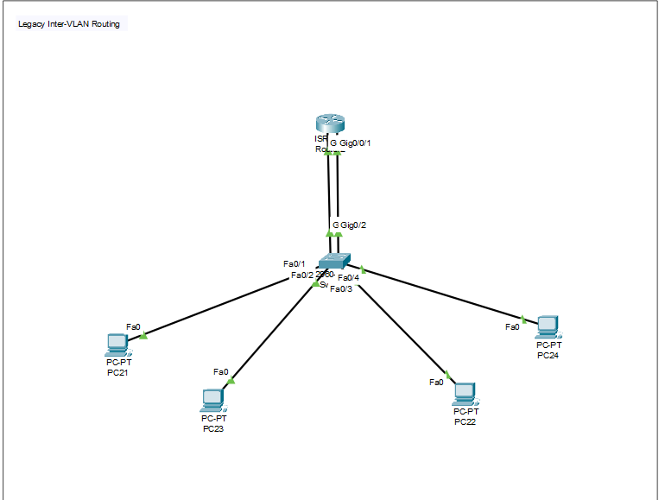

* **Router-on-a-stick :**

Dans cette méthode on utilise un seul routeur et pour connecter a chaque VLAN on utilise les sous interface.

Chaque subnet est une passerelle par défaut.

Relation switch=>router

Switch(config)# int gig0/0

Switch(config-if)# switchport mode trunk

Relation router=>switch

Router(config)# int g0/0.10

Router (config-subif)# encapsulation **dot1q** 10

Router (config-subif)# ip address gate@ mask...

* **Inter VLAN-Routing on a Layer 3 Switch :**

On a ici un switch qui va jouer 2 rolse, son rôle et celui du routeur.

**-** Il vas configurer les VLAN et aussi les @ Ip pour chaque interface VLAN (1)

**-** Il faut autorisé l’accès entre les different machines avec cette commande (2)

//1

Switch(config)# vlan 10 (up)

Switch(config)# int vlan 10

Switch(config-if)# ip address gateway@ mask

//2

Switch(config)# int fastethernet0/0

Switch(config-if)# switchport mode access

Switch(config-if)# switchport access vlan 10

//3

Switch(config)# ip routing

DHCPv4

1. **Etapes :**
2. Détection DHCP (DHCPDISCOVER)
3. Offre DHCP (DHCPOFFER)
4. Requête DHCP (DHCPREQUEST)

S'il ne reçoit aucun message DHCPACK dans un certain délai, le client diffuse un autre message DHCPREQUEST afin qu'un des autres serveurs DHCPv4 puisse renouveler le bail.

1. Accusé de réception DHCP (DHCPACK)

À la réception du message DHCPREQUEST, le serveur vérifie les informations relatives au bail en renvoyant un DHCPACK

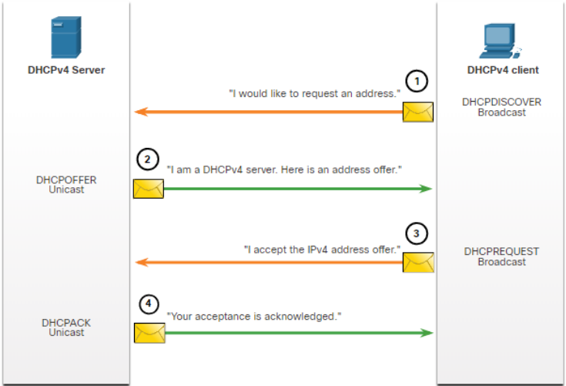

1. **Configuration d’un serveur DHCPv4 :**

**Afficher cmd configure sur routeur:**

Cmd DHCP configure sur routeur:

show running-config | section dhcp

@ip et @mac:

show ip dhcp binding

Nb messages dhcp envoyer:

show ip dhcp server statistics

@IPv4 du client dhcp:

Ipconfig/all

**Étape 1.** **Exclusion d'adresses IPv4**

Les adresses exclues sont les adresses attribuées aux routeurs, aux serveurs, aux imprimantes et aux autres périphériques qui ont été ou seront configurés manuellement.

**Étape 2. Définissez un nom de pool DHCPv4.**

(Pour chaque sous réseau on aura un pool)

**Étape 3. Configuration du pool d’adresses DHCPv4.**

//exclude range of address

Router(config)# ip dhcp excluded-address @ @

//exclude one address

Router(config)# ip dhcp excluded-address @

//definer un pool

Router(config)# ip dhcp pool LAN-POOL-1 (nom)

//definer un pool d’address

Router(dhcp-config)# network 192.168.10.0 (@reseau) [mask]

//definer default gateway address sur serveur

Router(dhcp-config)# default-router 192.168.10.154

//dns server adress (random address)

Router(dhcp-config)# dns-server 10.10.10.10

//définir le nom de domaine

Router(dhcp-config)# domain-name exemple.com

//définir duré du bail DHCP

Router(dhcp-config)# lease 2(days) 12(hours) 30(minutes)

Router(dhcp-config)# end

//désactiver serveur dhcp

Router(config)# no service dhcp

//réactiver serveur dhcp

Router(config)# service dhcp

1. **Relais DHCPv4 :**

Dans un reasue, **PC1** tente d'acquérir une adresse IPv4 à partir d'un serveur DHCPv4 en utilisant un message de diffusion.

Dans ce scénario, le routeur **R1** n'est pas configuré en tant que serveur DHCPv4 et ne transmet pas la diffusion.

Étant donné que le serveur **DHCPv4** se trouve sur un autre réseau, **PC1** ne peut pas recevoir d'adresse IP via DHCP.

**R1** doit être configuré pour relayer les messages DHCPv4 au serveur DHCPv4.

//Router va relayer les diffusions DHCPv4 vers le serveur même

Router(config)# int g0/0/0

Switch(config-if)# ip helper-address 192.168.11.6 (@du serveur)

Switch(config-if)# end

Routage statique

• **Manuellement** :

Les réseaux distants sont saisis manuellement dans la table de route à l'aide de routes statiques.

• Dynamiquement :

Les routes distantes sont automatiquement acquises via un protocole de routage dynamique.

1. **Route statique standard :**

**Verification Command:**

Show ip route or show ipv6 route

Show ip route static

Router(config)# ip route @reseau-destinataire mask

1. Tronçon suivant :

Seule l'adresse IP du réseau suivant est spécifiée dans ma table de routage.

Reseau suivant:

172.16.2.0/24

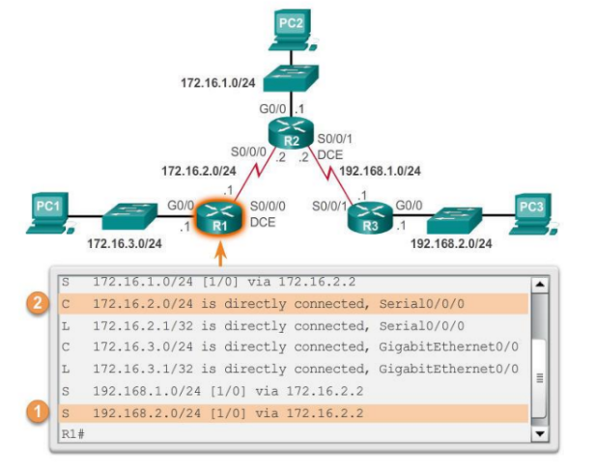

Reseau déstinataire:

192.168.2.0/24

R1

Routeur R1 doit seulement vérifier que l’adresse du réseau 172.16.2.0/24 est dans la table de routage.

Simulation: [6.2.1.3 Configuration d'une route statique de tronçon suivant (nyuplanet.eu)](http://nyuplanet.eu/ccna/semestre2/course/module6/6.2.1.3/6.2.1.3.html)

//R1

//Configurez une route statique vers le réseau **172.16.1.0/24** en utilisant la paire interface de sortie/tronçon suivant : **172.16.2.1.**

Router(config)# ip route 172.16.1.0 255.255.255.0 172.16.2.1

Router(config)# ip route 192.168.1.0 255.255.255.0 172.16.2.1

Router(config)# ip route 192.168.2.0 255.255.255.0 172.16.2.1

//R2

Router(config)# ip route 172.16.3.0 255.255.255.0 172.16.2.1

Router(config)# ip route 192.168.2.0 255.255.255.0 192.168.1.1

//R3

Router(config)# ip route 172.16.3.0 255.255.255.0 192.168.1.1

Router(config)# ip route 172.16.2.0 255.255.255.0 192.168.1.1

Router(config)# ip route 172.16.1.0 255.255.255.0 192.168.1.1

1. Connecté directement :

Simulation : [6.2.1.4 Configuration d'une route statique connectée directement (ofppt.info)](http://cisco.ofppt.info/ccna2/course/module6/6.2.1.4/6.2.1.4.html)

//R1

//Configurez une route statique vers le réseau **172.16.1.0/24** en utilisant la paire interface de sortie/tronçon suivant : **Serial0/3/0.**

Router(config)# ip route 172.16.1.0 255.255.255.0 Serial0/3/0

Router(config)# ip route 192.168.1.0 255.255.255.0 Serial0/3/0

Router(config)# ip route 192.168.2.0 255.255.255.0 Serial0/3/0

//R2

Router(config)# ip route 172.16.3.0 255.255.255.0 Serial0/3/0

Router(config)# ip route 192.168.2.0 255.255.255.0 Serial0/3/1

//R3

Router(config)# ip route 172.16.3.0 255.255.255.0 Serial0/3/0

Router(config)# ip route 172.16.2.0 255.255.255.0 Serial0/3/0

Router(config)# ip route 172.16.1.0 255.255.255.0 Serial0/3/0

1. Entièrement spécifiée :

Simulation : [6.2.1.5 Configuration d'une route statique entièrement spécifiée (ofppt.info)](http://cisco.ofppt.info/ccna2/course/module6/6.2.1.5/6.2.1.5.html#:~:text=Configuration%20des%20routes%20statiques%20IPv4&text=Cette%20forme%20de%20route%20statique,l%27interface%20de%20sortie%20sp%C3%A9cifique.)

//R1

//Configurez une route statique vers le réseau **172.16.1.0/24** en utilisant la paire interface de sortie/tronçon suivant : **Serial0/3/0 & 172.16.2.1.**

Router(config)# ip route 172.16.1.0 255.255.255.0 Serial0/3/0 172.16.2.1

Router(config)# ip route 192.168.1.0 255.255.255.0 Serial0/3/0 172.16.2.1

Router(config)# ip route 192.168.2.0 255.255.255.0 Serial0/3/0 172.16.2.1

//R2

Router(config)# ip route 172.16.3.0 255.255.255.0 Serial0/3/0 172.16.2.1

Router(config)# ip route 192.168.2.0 255.255.255.0 Serial0/3/1 192.168.1.1

//R3

Router(config)# ip route 172.16.3.0 255.255.255.0 Serial0/3/0 192.168.1.1

Router(config)# ip route 172.16.2.0 255.255.255.0 Serial0/3/0 192.168.1.1

Router(config)# ip route 172.16.1.0 255.255.255.0 Serial0/3/0 192.168.1.1

1. **Route statique par défaut :**

//R1

Router(config)# ip route **0.0.0.0 0.0.0.0** 172.16.2.1

//R2

Router(config)# ip route **0.0.0.0 0.0.0.0** 172.16.2.1

//R3

Router(config)# ip route **0.0.0.0 0.0.0.0** 192.168.1.1

Telnet

//4 to connect throw distant pc

Switch(config)# ip default-fateway *current gateway address*

Switch(config)# line vty 0 15

Switch (config)# password ***

Switch (config)# login

Switch (config)# enable secret ***

//1 enable telnet in Router

Router(config)# enable password ***

Router(config)# line vty 0 n(number pcs)

Router(config)# password ***

Router(config)# login

//2 pc enable telnect

Command prompt> telnet 172.16.2.254 (gateway)

Command prompt> password: ***

//3 create virtual switch (enable telnet)

Switch(config)# int vlan 1

Switch(config-if)# ip address 192.168.20.3 255.255.255.0

Switch(config)# line vty 0 15

Switch (config)# password ***

Switch (config)# login

Switch (config)# enable secret ***